373. Сила тока в проводнике сопротивлением R = 10 Ом за время T = 50 с равномерно нарастает от I1 = 5 А до I2 = 10 А. Определить количество теплоты Q, выделившееся за это время в проводнике.

T=50с  I1=5A  I2=10A  R=10Ом | Количество теплоты, выделяющееся в проводнике при прохождении тока за время dt равно dQ=I²×R×dt.  Зависимость тока от времени линейная: 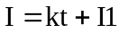, где 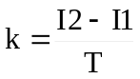.  Тогда полная теплота равна интегралу  .  Так как , то 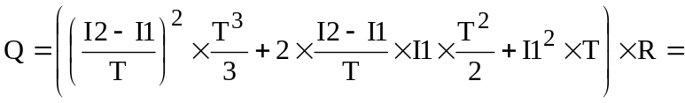  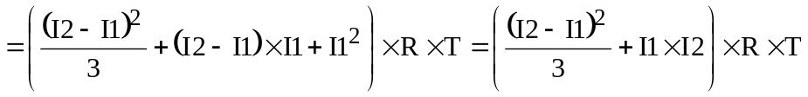.  Подставляем числа. 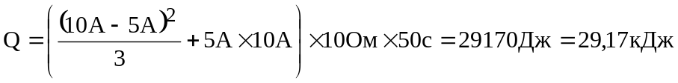.
Q = ?

